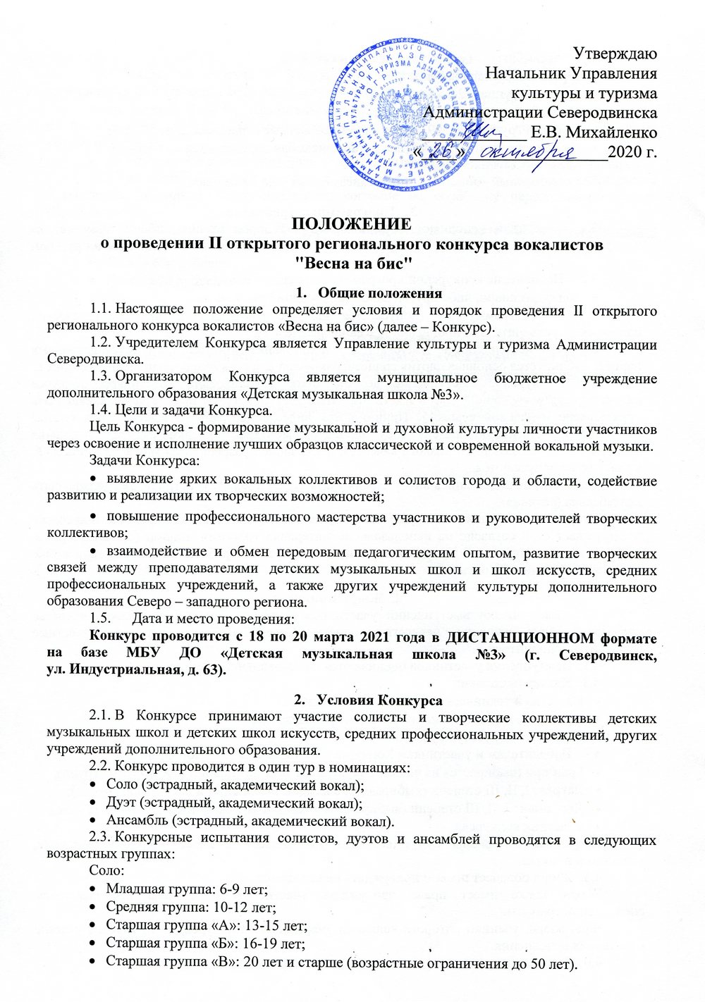

Дуэт, ансамбль:
- Младшая группа: 6-11 лет;
- Средняя группа: 12-15 лет;
- Старшая группа «А»: 16 -18 лет;
- Старшая группа «Б»: 20 лет и старше (возрастные ограничения до 50 лет);
- Смешанная группа: возрастная группа ансамбля определяется по возрасту большинства его участников.
Количественный состав участников ансамбля от 3 до 12 человек.

- Программные требования
  - Участники исполняют 2 разнохарактерных произведения, общий хронометраж которых не должен превышать 8 минут. Одна из песен обязательно исполняется на русском языке.
  - Исполнение конкурсной программы проходит:
- под фортепиано, либо другой аккомпанирующий инструмент;
- под фонограмму «-» (допускается наличие бэк-вокала в виде гармонической поддержки, предварительно прописанной в фонограмме «-»).
Во время исполнения не допускается: использование фонограмм, где в бэк-вокальных партиях дублируется основная партия солиста; бэк-вокал для ансамблей; наличие подтанцовки.
3.3. Конкурсное выступление должно быть опубликовано участником конкурса
на сайте https://www.youtube.com и иметь открытый доступ. Каждое произведение может быть представлено отдельной ссылкой. Принимаются видеозаписи живого выступления, снятые
на сцене на статичную камеру (без элементов монтажа, склейки кадров, наложения аудиодорожек). Видеозаписи низкого качества, в т.ч. записи разрешением менее 720 пикселей, к участию не допускаются.
Ссылка(и) на видеозапись выступления указывается в заявке участника, она должна быть кликабельна (активна).
Отправляя в заявке ссылку(и) на видеозапись, участник конкурса автоматически подтверждает своё согласие на использование материала третьими лицами (организаторами, членами жюри конкурса), а также на размещение конкурсной работы на сайте организатора, официальной группе ВКонтакте.

4. Жюри Конкурса
4.1. Для оценки выступлений участников Конкурса формируется жюри, в состав которого войдут ведущие педагоги-вокалисты Северо-Западного региона, известные музыканты-исполнители.
4.2. Выступления участников оцениваются по 25-балльной системе.
4.3. Критерии оценки:
- Качество и технический уровень исполнения;
- Раскрытие художественного замысла произведения;
- Сценическая культура участников.
4.4. Победителям и участникам Конкурса присуждаются следующие звания:
- Гран-при (выбирается из числа конкурсантов всех номинаций и возрастных групп);
- Лауреат I, II, III степени (выбираются в каждой номинации и возрастной группе);
- Дипломант I, II, III степени (выбираются в каждой номинации и возрастной группе);
- Участник конкурса.
Наградные материалы будут высланы участникам на адрес учебного заведения, указанного в заявке.
4.5. Жюри обладает правом присуждать не все звания.
Жюри также имеет право присуждать участникам и лучшим преподавателям специальные грамоты.
Член жюри, ученики которого являются участниками Конкурса, не принимает участие
в оценке их исполнения.
4.6. Решение жюри является окончательным и пересмотру не подлежит.
5. Заявки и условия оплаты
5.1. Заявки на участие в Конкурсе по установленной форме (Приложение 1) принимаются до 26 февраля 2021 года (включительно):
- по адресу: 164501, Архангельская обл., г. Северодвинск, ул. Индустриальная,
д. 63. (адресат: Детская музыкальная школа №3, оргкомитет конкурса вокалистов
«Весна на бис»);
- по электронной почте: dmsh3@nextmail.ru (тема письма: заявка на конкурс «Весна
на бис»).
5.2. Участники Конкурса вместе с заявкой предоставляют копию свидетельства о рождении (паспорта), дают письменное согласие на обработку персональных данных (Приложение 2).
5.3. Организационный взнос Конкурса принимается до 5 марта 2021 г. (включительно)
и составляет:
- Соло – 600 рублей;
- Дуэт – 800 рублей (с коллектива);
- Ансамбль – 1000 рублей (с коллектива).
Реквизиты для оплаты прилагаются (Приложение 3)

6. Обратная связь
6.1. Всю актуальную информацию по проведению Конкурса можно будет получить:
- на главной странице официального сайта МБУ ДО «Детская музыкальная школа №3» (в разделе новостей конкурса «Весна на бис») - http://dmsh3sev.com29.ru/,
- в группе ВКонтакте, в постах, посвящённых Конкурсу - https://vk.com/club2584470
- по телефонам: 8 (8184)58-21-93, 8 (952)30-49-562 – Гуц Светлана Александровна; 8 (962)659-16-40 – Владимирова Татьяна Николаевна.

Приложение 1
Форма заявки
Номинация «Соло»

Ф.И. участника (полностью)
Дата рождения, возраст, класс обучения

Возрастная группа

Вид вокала (эстрадный, академический)

Ф.И.О. преподавателя (полностью)

Ф.И.О. концертмейстера (полностью)

Учебное заведение (официальное наименование), точный почтовый адрес

Исполняемая программа с точным хронометражем

Контактный телефон

Ссылка (и) на видеозапись конкурсного выступления

Номинации «Дуэт», «Ансамбль»

Название коллектива (при наличии)
Ф.И. участников (полностью) с указанием даты рождения, возраста, класса обучения

Возрастная группа

Вид вокала (эстрадный, академический)

Ф.И.О. преподавателя (полностью)

Ф.И.О. концертмейстера (полностью)

Учебное заведение (официальное наименование), точный почтовый адрес

Исполняемая программа с точным хронометражем

Контактный телефон

Ссылка (и) на видеозапись конкурсного выступления

Приложение 2

Согласие на обработку персональных данных участника
II открытого регионального конкурса вокалистов "Весна на бис"
(в соответствии с требованиями Федерального закона от 27.07.2006 г. № 152-ФЗ «О персональных данных»)
Я, ____________________________________________________________________________ (ФИО родителя или законного представителя)
паспорт
(серия, номер)

выдан
(когда и кем выдан, код подразделения; в случае опекунства указать реквизиты документа,
на основании которого осуществляется опека или попечительство)
зарегистрированный (ая) по адресу:___________________________________________________
являясь законным представителем несовершеннолетнего: (ФИО ребенка)
__________________________________________________________________________________
приходящегося мне
(сын, дочь и т.д.)

даю согласие муниципальному бюджетному учреждению дополнительного образования «Детская музыкальная школа №3», расположенному по адресу г. Северодвинск,
ул. Индустриальная, д. 63 на обработку персональных данных моего несовершеннолетнего ребенка, указанных в заявке на участие во II открытом региональном конкурсе вокалистов "Весна на бис", т.е. совершение следующих действий: обработка и передача персональных данных, использование фото и видеоматериалов.
Муниципальное бюджетное учреждение дополнительного образования «Детская музыкальная школа №3» обязуется использовать персональные данные исключительно в целях проведения в Архангельской области II открытого регионального конкурса вокалистов «Весна на бис».
Законный представитель по письменному запросу имеет право на получение информации, касающейся обработки персональных данных. Согласие на обработку персональных данных может быть отозвано законным представителем.
Настоящее согласие действует со дня его подписания до дня отзыва в письменной форме.
Я подтверждаю, что, давая такое согласие, я действую по собственной воле
и в интересах своего ребенка.
___________________________________________________________________________________ Подпись законного представителя участника Расшифровка подписи: Ф.И.О. полностью

(Дата заполнения)

Согласие на обработку персональных данных участника
II открытого регионального конкурса вокалистов "Весна на бис"
(в соответствии с требованиями Федерального закона от 27.07.2006 г. № 152-ФЗ «О персональных данных»)
(для участников конкурса от 14 лет и старше)

Я,___________________________________________________________________________
(Ф.И.О)
________________________________серия______№_________ выдан________________
(вид документа, удостоверяющего личность)
_____________________________________________________________________________
(когда и кем)
проживающий(ая) по адресу:________________________________________________,
_____________________________________________________________________________

даю согласие муниципальному бюджетному учреждению дополнительного образования «Детская музыкальная школа №3», расположенному по адресу г. Северодвинск,
ул. Индустриальная, д. 63 на обработку моих персональных данных и подтверждаю, что, давая такое согласие, я действую добровольно и в своих интересах.
Согласие даётся мною для использования в целях участия во II открытом региональном конкурсе вокалистов "Весна на бис" и включает совершение следующих действий: обработка
и передача персональных данных, использование фото и видеоматериалов.
Муниципальное бюджетное учреждение дополнительного образования «Детская музыкальная школа №3» обязуется использовать персональные данные исключительно в целях проведения в Архангельской области II открытого регионального конкурса вокалистов
«Весна на бис».
В случае неправомерного использования предоставленных моих персональных данных согласие отзывается моим письменным заявлением.
Данное согласие действует с момента его подписания.

_______________________ /_______________________/
(подпись лица, давшего согласие) (расшифровка подписи)

(Дата заполнения)

Приложение 3

Реквизиты для оплаты организационного взноса

Краткое наименование: МБУ ДО « ДМШ № 3»

Полное наименование: муниципальное бюджетное учреждение дополнительного образования «Детская музыкальная школа № 3»

Действует на основании Устава
Директор – Данилюк Лидия Сидоровна

Адрес: 164501, Архангельская обл., г. Северодвинск, ул. Индустриальная, д.63
Эл.почта: dmsh3@nextmail.ru

ИНН/КПП 2902033431/290201001
ОГРН 1032901001880
ОКТМО 11730000

Банковские реквизиты:
Получатель:
ИНН 2902033431 КПП 290201001
УФК по Архангельской области и Ненецкому автономному округу (МБУ ДО «ДМШ № 3» л.с. 20246У65120)
Рас./счет № 032 346 431 1730 0002400

Банк получателя:
ОТДЕЛЕНИЕ АРХАНГЕЛЬСК БАНКА РОССИИ//УФК по Архангельской области и Ненецкому автономному округу г. Архангельск
БИК 011117401
Кор./счет № 40102810045370000016

КБК 00000000000000000130

НАЗНАЧЕНИЕ ПЛАТЕЖА: Организационный взнос на участие в конкурсе «Весна на бис» по счету № .... от

